Муниципальное дошкольное образовательное бюджетное учреждение
«Центр развития ребёнка - детский сад «Оленёнок»
г. Дальнегорска

«Развитие связной речи дошкольников
в играх с речевыми кубиками- «Буквариками»

Подготовила: воспитатель первой
квалификационной категории
Гречко Светлана Владимировна

2025г.
г. Дальнегорск

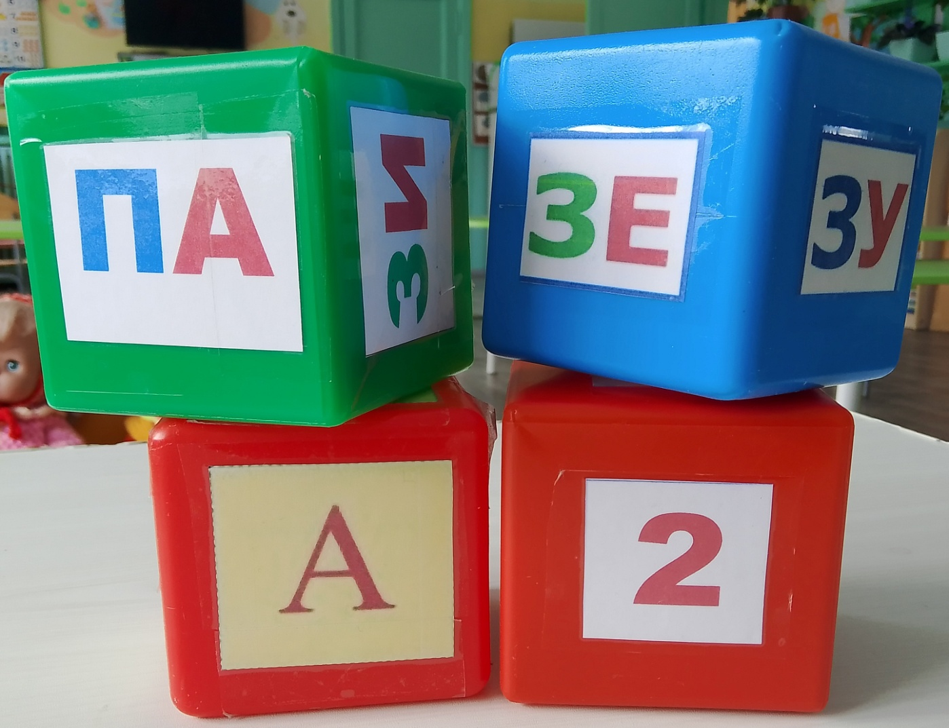

Речевые игры – это увлекательный и естественный способ развития речи у детей. В речевых играх формируются важные речевые и коммуникативные навыки, интенсивно расширяется словарь, развивается речевой слух. Умение рассказывать особенно хорошо развивается в играх с опорой на наглядный материал.
Игровое пособие «Речевые кубики», удачно и просто сочетает в себе игру, речь, общение и, кроме того, имеют богатую содержательную основу. «Речевые кубики» бывают различные, есть авторские, изготовленные самими педагогами. Они достаточно часто используются в работе педагога и направлены на решение различных задач. Вашему вниманию представляю свою разработку - авторские «Речевые кубики» -
«БУКВАРИКИ».
Они представляют собой готовое дидактическое пособие.

Главная задача моих «Буквариков» в том, чтобы запустить правильную речь, чтобы ребенок заговорил легко, выразительно, грамотно и с удовольствием.
Качественный диалог, грамотное высказывание – это вершина речевого развития ребенка. Но чтобы добраться до вершины, должна сформироваться база. Что же в данном случае будет являться базой - активный словарный запас, грамматический строй речи, интонационная выразительность, умение выстроить последовательность высказывания и, что немаловажно, желание и смелость высказываться.
В «Речевых кубиках «Буквариках» заложены эти возможности.
С кубиками можно играть в самые разные игры: подбирать слова на заданный звук, запоминать гласные и согласные звуки, называть слова с заданным количеством слогов, искать заданный звук в слове.
В руках педагогов кубики раскроют свой функционал с разных сторон и «заговорят» по-разному. Ведь если педагог заинтересовался сам, то он сможет увлечь детей. И так будут появляться различные варианты игр, а это уже творчество.
Родители также могут использовать кубики в играх с детьми.

Игры с кубиками охватывают все направления речевого развития ребенка: словарь, грамматический строй, произносительную сторону речи и связную речь (как диалог, так и монолог).
Их можно использовать в индивидуальной, парной и групповой работе, а также при проведении диагностики речевого развития ребенка. С кубиками можно работать сидя за столом или на ковре, их можно вытаскивать из мешочка, перебрасывать друг другу, выкладывать на столе и пр.

